**BAB III**

**ANALISA DAN PERANCANGAN SISTEM**

* 1. **Tinjauan Umum**

Apotek Montong Sehat merupakan sebuah toko yang menyediakan obat dan peralatan kesehatan yang di perlukan oleh masyarakat setempat. Berbagai jenis obat disediakan di Apotek tersebut. Permasalahan Apotek Montong Sehat ini terdapat pada pembukuan, daftar seluruh obat, dan transaksi jual belinya. Hal ini disebabkan karena sistem manajemenya masih bersifat manual.

Pembukuan pada Apotek yang dilakukan secara manual membuat pengelolaan Apotek Montong Sehat mengalami sedikit kendala. Mulai dari Transaksi penjualan, pembukuannya dan pembuatan laporannya, sehingga dapat menghambat pelayanan terhadap pembeli. Oleh sebab itu penulis merancang sebuah aplikasi yang berfungsi untuk menangani masalah tersebut yang berjudul “Sistem Informasi Manajemen Apotek menggunakan framework CI (studi kasus Apotek Montong Sehat)”.

Sistem Informasi Manajemen Apotek dengan studi kasus di Apotek Montong Sehat, merupakan sebuah aplikasi berbasis web yang dibangun dengan menggunakan bahasa pemrograman PHP dan Mysql sebagai data basenya selain itu juga menggunakan framework CI. Sistem Informasi Manajemen Apotek ini juga bertujuan mempermudah pengelola apotek dalam melakukan transaksi jual beli beserta pembuatan laporan .

Tujuan utama penulis melakukan penelitian di Apotek Montong Sehat ingin memberikan sesuatu yang bermanfaat untuk apotek serta dapat mempermudah membuat laporanya begitupun dengan transaksi jual belinya.

* 1. **Analisis**

Untuk membangun aplikasi sitem informasi manajemen Apotek Montong Sehat perlu dilakukan terlebih dahulu sebuah analisa terkait sistem yang akan di buat,. Adapun tujuan dari analisa tersebut adalah:

1. Memastikan kebutuhan yang diperlukan oleh sistem.
2. Hasil akhir yang diharapkan terpenuhi oleh sistem yang baru.
   1. **Perancangan Sistem Baru** 
      1. **Flowcart Sistem SIM Apotek Montong Sehat**

Flowchart Sistem merupakan bagan yang menunjukkan alur kerja atau apa yang sedang dikerjakan di dalam sistem secara keseluruhan dan menjelaskan urutan dari prosedur-prosedur yang ada di dalam sistem. Dengan kata lain, flowchart ini merupakan dekripsi secara grafik dari urutan prosedur-prosedur yang terkombinasi yang membentuk suatu sistem.

1. Flowchart login

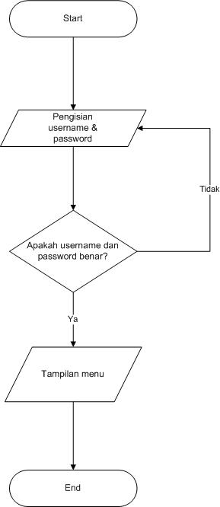

Gambar 3.1 Flowcart Login

Keterangan :

Flowcart pada gamabar 3.1 menjelaskan bahwa pegawai mulai masuk ke sistem aplikasi dengan mengisi username dan password terlebih dahulu, kemudian jika username dan password salah maka pegawai mengecek kembali username dan passwornya apakah sesuai dengan username dan password dari pihak pengelola atau belum. Namun jika password dan usernamenya benar pegawai akan langsung masuk di halaman depan aplikasi.

1. Flowchart Pembelian

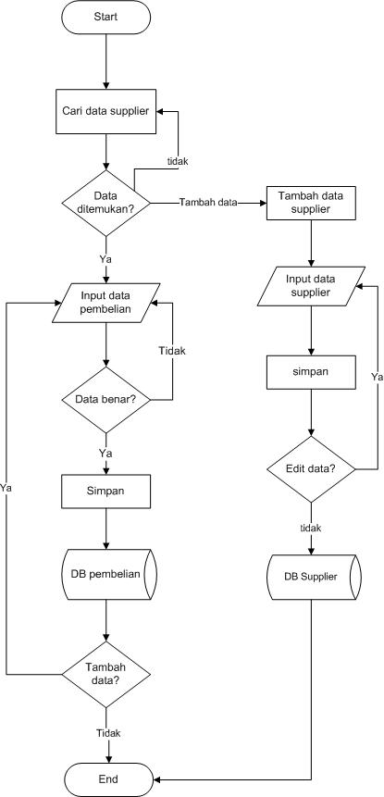

Gambar 3.2 flowchart pembelian

Keterangan:

Dari flowcart pada gambar 3.2 menjelaskan bahwa jika pegawai ingin melakukan pembelian terhadap supplier pegawai harus dengan langkah awal mencari data supplier apakah data supplier ditemukan atau tidak, jika tidak maka akan kembali ke proses pencarian supplier atau dengan tambah data supplier. Namun jika data ditemukan akan ke proses selanjutnya yaitu dengan menginputkan nama dan jumlah barang yang akan dipesan. Langkah berikutnya yaitu apakah pegawai akan menambah data, jika iya kembali ke penginputan namun jika tidak proses akan selesai.

1. Flowchart Penjualan

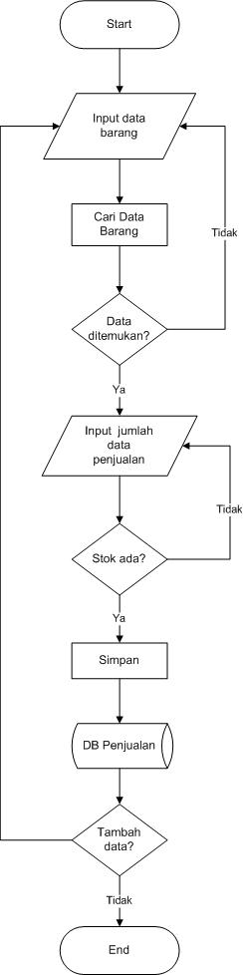

Gambar 3.3 flowchart penjualan

Keterangan:

Pada gambar 3.3 menjelaskan bahwa jika pegawai ingin melakukan penjualan maka langkah awal yang harus dilakukan yaitu menginputkan data yang diinginkan, lalu cari data tersebut apakah ditemukan atau tidak, jika tidak ditemukan maka kembalilah ke langkah penginputan data. Namun jika data ditemukan inputkan jumlah barang sesuai yang di beli konsumen. Langkah selanjutnya aplikasi akan menyimpan ke database penjualan. Namun jika pegawai ingin menambahkan data lagi pegawai harus mengulangi proses penginputan data dari awal.

1. Flowchart Retur Pembelian

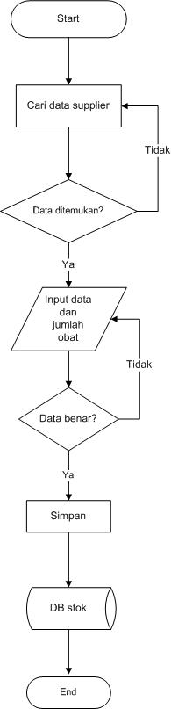

Gambar 3.4 flowchart Retur Pembelian

Keterangan:

Pada gambar flowchart 3.4 menjelaskan bahwa jika kita ingin meretur obat kepada supplier. Maka langkah awal yang kita lakukan yaitu kita temukan dulu data supplier lalu inputkan data dan jumlah barang yang akan di kembalikan. Jika data benar maka akan tersimpan di database stok barang.

1. Flowchart Tambah Data Barang

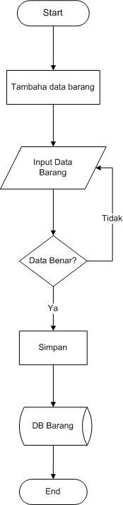

Gambar 3.5 flowcart tambah data barang

Keterangan:

Pada gambar flowchart 3.5 menjelaskan bahwa jika pegawai akan menambaah data barang baru maka proses awal yang harus dilakukan tambah data barang lalu inputkan data barang. Kemudian input kode barang apakah kode barang sudah pernah digunakan atau belum, jika sudah maka data salah dan jika belum pernah maka data benar. Jika benar simpan data tersebut kemudian akan tersimpan di database namun jika salah kembali ke proses awal.

* + 1. **DFD (Data Flow Diagram)**

Data Flow Diagram (DFD) adalah suatu grafik yang menunjukkan hubungan antar proses dalam suatu *data flow*. DFD menjelaskan aliran informasi dan transformasi data yang bergerak dari pemasukkan data hingga keluar data. DFD merupakan alat bantu yang digunakan dalam perancangan suatu sistem.

DFD dapat digunakan untuk menyajikan sebuah sistem atau perangkat lunak pada setiap tingkat abstraksi. Kenyataannya, DFD dapat dipartisi ke dalam tingkat-tingkat yang merepresentasikan aliran informasi yang bertambah dan fungsi ideal. Adapun tingkatan DFD yaitu sebagai berikut:

1. Diagram Level 0

Menunjukkan semua proses utama yang menyusun keseluruhan sistem. Pada level ini juga ditunjukkan bagaimana proses utama terhubung dengan entitas luar. Pada level ini juga dilakukan penambahan penyimpanan data.

1. Diagram Level 1

Umumnya diagram level 1 diciptakan dari setiap proses utama dari level 0. Level ini menunjukkan proses-proses internal yang menyusun setiap proses-proses utama dalam level 0, sekaligus menunjukkan bagaimana informasi berpindah dari satu proses ke proses yang lainnya.

1. DFD level 0 sistem informasi manajemen apotek

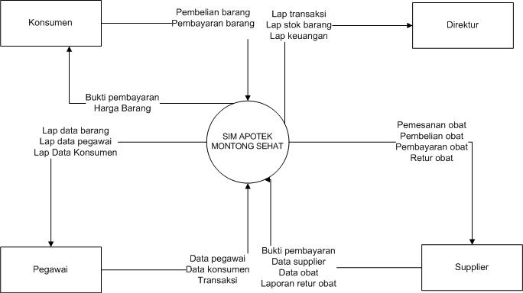

Gambar 3.6 Diagram level 0

Dari gambar diagram 3.6 menjelaskan bahwa Konsumen dapat membeli barang dan harus melakukkan pembayaran jika pembayaran sudah dilakukkan maka konsumen berhak mendapatkan bukti pembayaran harga barang. Begitupun dengan pegawai, pegawai dapat menerima laporan data barang, laporan data pegawai, laporan data konsumen dan pegawai memiliki kewajiban untuk menyerahkan data pegawai data konsumen dan transaksi. Adapun yang dapat di akses terhadap supplier yaitu pemesanan barang, pembelian barang, pembayaran barang dan retur barang, sealin itu supplier juga harus memberi bukti pembayaran, data supplier, data barang dan laporan retur obat terhadap apotek. Selain itu direktur berhak mendapatkan laporan transaksi, laporan stok barang dan laporan keuangan.

1. DfD level 1

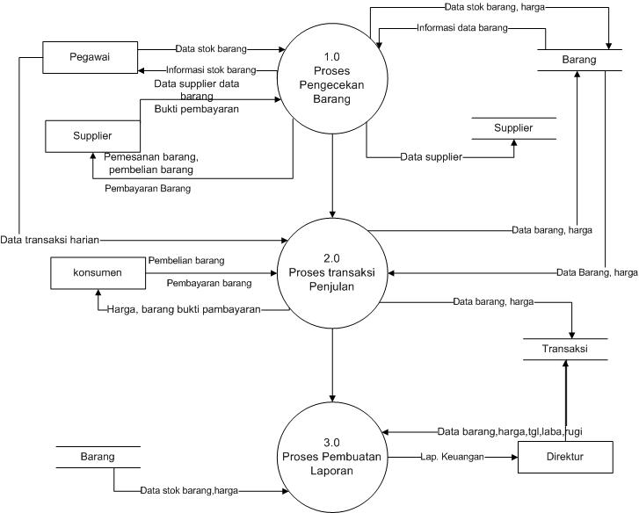

Gambar 3.7 DFD level 1

Dari diagram 3.7 kita bisa melihat perubahan beberapa proses. Proses yang dapat dilakukkan pegawai yaitu memberikan data stok terhadap proses pengecekan barang selanjutnya pegawai dapat menerima informasi berupa stok barang, data supplier, dan data barang. Di proses 1.0 pengecekan barang dapat mengakses pemesanan barang, pembelian barang dan pembayaran barang terhadap supplier dan supplier memberikan bukti pembayarandi proses ini juga dapat member informasi tentang data barang dan data supplier. Diproses 2.0 yaitu proses transaksi penjualan di proses ini pembeli dapat melakukan pembelian barang, pembayaran barang dan pembeli dapat menerima barang bukti pembayaran. kemudian data dan harga barang akan disimpan di berkas barang dan proses transaksi akan di simpan di berkas transaksi. Setelah itu akan berlanjut keproses 3.0 yaitu proses pembuatan laporan yaitu laporan tentang berkas barang dan laporan keuangan, data barang utung laba rugi untuk diserahkan kepada direktur.

* + 1. **CDM *(Conceptual Data Model)***

CDM sungkatan dari *Conceptual Data Model.* CDM digunakan untuk menggambarkan secara detail struktur basis data dalam bentuk logik. CDM terdiri dari objek yang tidak di implementasikan secara langsung dalam basis data sesungguhnya.

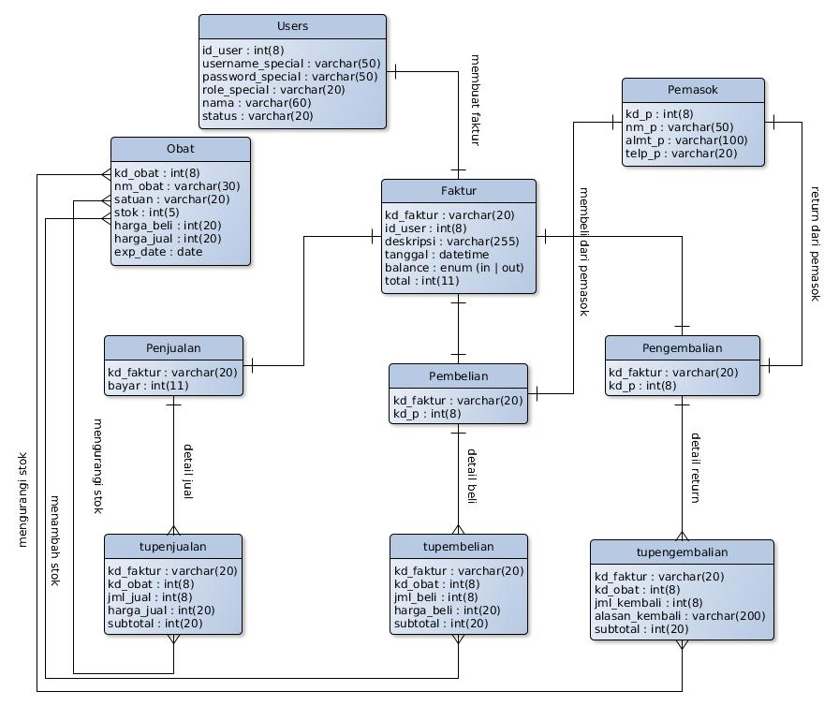

Gambar 3.8 Diagram CDM

Dari gambar 3.8 kita bisa melihat bahwa satu user memiliki satu faktur dimana satu faktur bisa bertipe penjualan, pembelian, pengembalian. Dimana masing-masing tipe perfaktur hanya memiliki satu hubungan yaitu one to one dengan kolom kd_faktur. Tipe penjualan berelasi dengan tabel penjualan . Tabel penjualan berelasi dengan tu_penjualan(detail) dengan tope relasi one to many begitupun dengan tu_penjualanberelasi many to many dengan tabel obat dimana relasi ini memiliki penguragan stok ditabel obat. Transaksi pengurangan stok ini sama dengan “ pengembalian” tetapi pengembalian berelasi juga dengan tipe penambahan stok hanya ada di tabel pembelian yang mana tabel ini juga berhubungan dengan pemasok.

* + 1. **PDM *(Physic Data Model)***

PDM singkatan dari *(Physic Data Model)* untuk menggambarkan secara detail struktur basis data dalam bentuk fisik. Penggambaran perancangan PDM memperlihatkan struktur penyimpanan data yang benar pada basis data yang digunakan sesungguhnya.

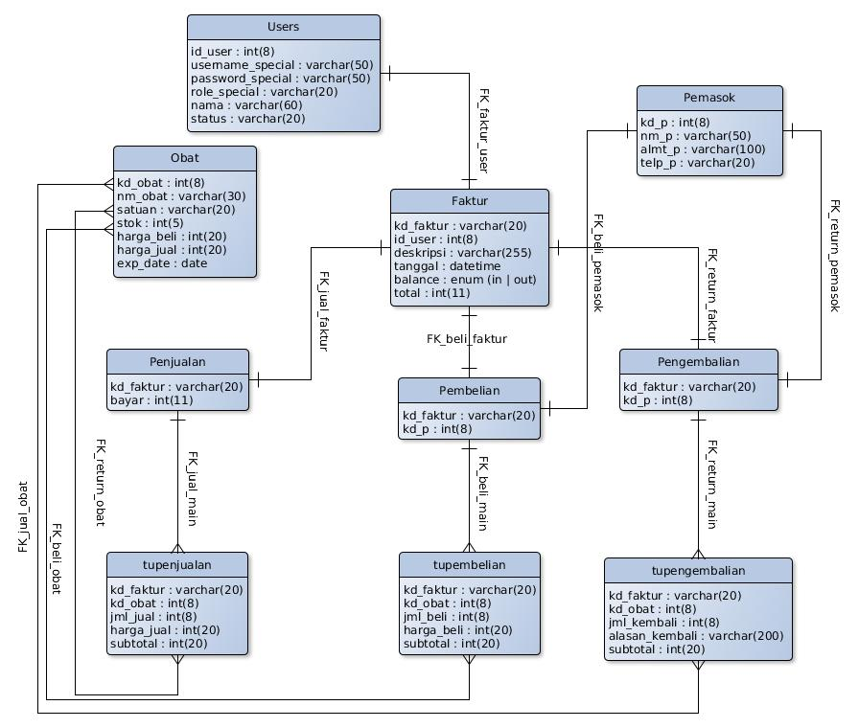

Gambar 3.9 Diagram PDM

Dari gambar 3.9 kita dapat melihat relasi dari satu tabel dengan yang lainya seperti tabel user berelasi dengan faktur one to one dengan Foreginkey faktur user dengan kolom relasi id_user. Begitupun dengan tabel faktur yang memiliki relasi dengan penjualan, pembelian, pengembalian dimana setiap tabel tersebut memiliki relasi one to one dengan foreign key masing-masing. Selain itu penjualan, pembelian dan pengembalian berelasi dengan tabel detai masing-masing. Detail penjualan dan pembelian (tupenjualan dan tupembelian) berelasi lagi dengan tabel obat yang memikliki foreginkey masing-masing dimana tabel tupembelian memiliki foreginkey jual obat yang dapat mengurangi stok obat. Begitupun dengan tupembelian dengan tabel obat memiliki foreginkey beli obat yang dapat menmbah stok obat. Selain itu tabel tupengembalian yang memiliki foreginkey retur yang dapat mengurangi stok obat.

* + 1. **Rincian Tabel**

Rincian tabel merupakan penjabaran tabel dari masing-masing tabel yang bersangkutan yang meliputi no, nama *field,* tipe data, ukuran atau panjang data dan keterangan yang menjadi penjelas *field*  tersebut. Adapun struktur tabel antara lain sebagai berikut:

1. Nama tabel : user

*Primary key* : id_user

Tabel 3.1 tabel User

|  |  |  |  |  |
| --- | --- | --- | --- | --- |
| No | Nama Kolom | Tipe Data | Ukuran | Keterangan |
| 1  2  3  4  5 | Id_user  Username  password  nama  status | Int  Varchar  Varchar  Varchar  Varchar | 8  50  50  60  20 | No urut user  Nama Login  Password pegawai  Nama pegawai  Status pegawai |

Keterangan :

Fungsi : untuk menyimpan informasi data pegawai

1. Nama tabel : Pembelian

*Primary Key* : kd_faktur

Tabel 3.2 Detail tabel pembelian

|  |  |  |  |  |
| --- | --- | --- | --- | --- |
| No | Nama Kolom | Tipe Data | Ukuran | Keterangan |
| 1  2 | Kd_faktur  Kd_pembelian | Varchar  Int | 20  8 | Faktur pembelian  Kode pembelian |

Keterangan :

Fungsi : untuk menyimpan informasi data pembelian barang

1. Nama tabel : barang

*Primary Key* : kd_barang

Tabel 3.3 Detail tabel barang

|  |  |  |  |  |
| --- | --- | --- | --- | --- |
| No | Nama Kolom | Tipe Data | Ukuran | Keterangan |
| 1  2  3  4  5    6  7 | Kd_barang  Nm_barang  Satuan  Stok  Harga_beli  Harga_jual  Exp_date | Int  Varchar  Varchar  Int  Int  Date | 8  30  20  5  20  20  - | Kode barang  Nama barang  Satuan barang  Stok barang  Harga beli terhadap supplier  Harga jual terhadap pelanggan  Tanggal barang |

Keterangan :

Fungsi : untuk menyimpan data barang

1. Nama tabel : tupenjualan (detail penjualan)

*Primary key* : kd_faktur

Tabel 3.4 Detail tabel Penjualan

|  |  |  |  |  |
| --- | --- | --- | --- | --- |
| No | Nama Kolom | Tipe Data | Ukuran | Keterangan |
| 1  2  3  4  5 | Kd_faktur  Kd_obat  Jml_jual  Harga_jual  subtotal | Varchar  Int  Int  Int  Int | 20  8  8  20  20 | Kode faktur  Kode obat  Jumlah total penjualan  Jumlah jual  Jumlah seluruh pembelian |

Keterangan:

Fungsi : Untuk menyimpan informasi data penjualan barang

1. Nama tabel : tabel tupengembalian(detail pengembalian barang)

*Primary key* : kd_faktur

Tabel 3.5 Detail tabel tupengembalian.

|  |  |  |  |  |
| --- | --- | --- | --- | --- |
| No | Nama kolom | Tipe Data | Ukuran | Keterangan |
| 1  2  3  4  5 | Kd_fakur  Nm_barang  Jml_kembali  Alasan_kembali  Subtotal | Varchar  int  int  Varchar  Int | 20  8  8  200  20 | Kode faktur  Nama barang  Jumlah uang kembali  Alasan barang kembali  Total jumlah uang |

Keterangan :

Fungsi : untuk menyimpan informasi data barang

1. Nama tabel : pemasok

*Primary key* : kd_pemasok

Tabel 3.6 Detail tabel pemasok

|  |  |  |  |  |
| --- | --- | --- | --- | --- |
| No | Nama Kolom | Tipe Data | Ukuran | Keterangan |
| 1  2  3  4 | kd_pemasok  nama_pemasok  alamat_pemasok  no_tlp | Int  Varchar  Varchar  Varchar | 8  50  100  20 | Kode pemasok  Nama pemasok  Alamat pemasok  No telepon pemasok |

Keterangan :

Keterangan : untuk menyimpan inrormasi pemasok

1. Nama tabel : tupembelian (detail pembelian)

*Primary key* : kd_faktur

Tabel 3.7 detail tabel pembelian

|  |  |  |  |  |
| --- | --- | --- | --- | --- |
| No | Nama Kolom | Tipe Data | Ukuran | Keterangan |
| 1  2  3  4  5 | Kd_faktur  Kd_barang  Jml_beli  harga_beli  subtotal | Varchar  Int  Int  Int  Int | 20  8  8  20  20 | Kode faktur  kode barang  Jumlah pembelian  Harga pembelian  Total pembelian |

Keterangan :

Fungsi : untuk menyimpan informasi pembelian barang.

1. Nama tabel : pengembalian

*Primary Key* : kd_faktur

Tabel 3.8 Detail tabel pengembalian.

|  |  |  |  |  |
| --- | --- | --- | --- | --- |
| No | Nama kolom | Tipe Data | Ukuran | Keterangan |
| 1  2 | Kd_faktur  Kd_pengembalian | Varchar  Int | 20  8 | Kode faktur  Kode pengembalian |

Keterangan :

Fungsi : untuk menyimpan informasi retur pengembalian.

1. Nama tabel : penjualan

*Primary Key* : kd_faktur

Tabel 3.9 Detail tabel penjualan.

|  |  |  |  |  |
| --- | --- | --- | --- | --- |
| No | Nama Kolom | Tipe Data | Ukuran | Keterangan |
| 1  2 | Kd_faktur  Bayar | Varchar  Int | 20  11 | Faktur penjualan  Total bayar |

Keterangan :

Fungsi : untuk menyimpan informasi penjualan.

1. Nama tabel : faktur

*Primary Key* : kd_faktur

Tabel 3.10 Detail tabel faktur.

|  |  |  |  |  |
| --- | --- | --- | --- | --- |
| No | Nama Kolom | Tipe Data | Ukuran | Keterangan |
| 1  2  3  4  5 | Kd_faktur  Id_user  Deskripsi  Tanggal  Total | Varchar  Int  Varchar  Datetime  Int | 20  8  255  -  11 | Kode faktur  Kode user  Keterangan  Menampilkan tanggal  Total uang yang dikembalikan |

Keterangan :

Fungsi : untuk menyimpn informasi faktur.

* + 1. **Perancangan antarmuka (*interface*)**

Antar muka merupakan interface antar pembeli, kasir maupun admin dengan sistem. Berikut perancangan *layout* sistem yang akan dibangun.

1. Tampilan login

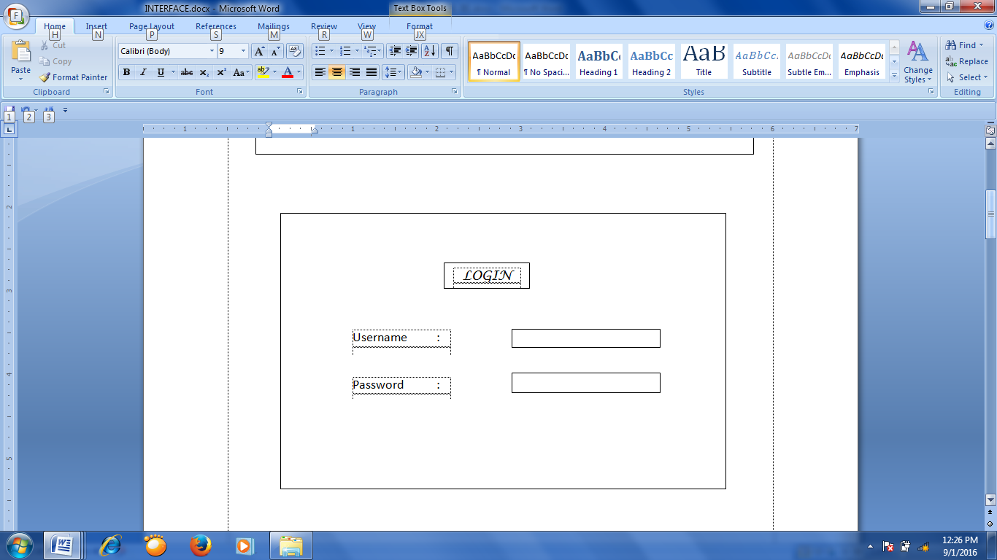

Gambar 3.11 Tampilan Login

Pada gambar 3.11 menampilkan form username dan password untuk mengakses aplikasi.

1. Tampilan pada halaman admin

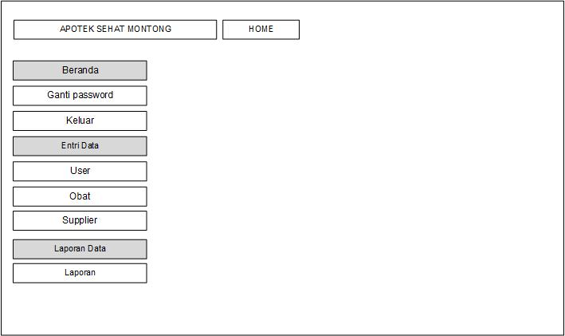

Gambar 3.12 Tampilan menu admin

Pada gambar 3.12 ini akan menampilkan link apa saja yang terdapat pada halaman admin.

1. Tampilan Laporan.

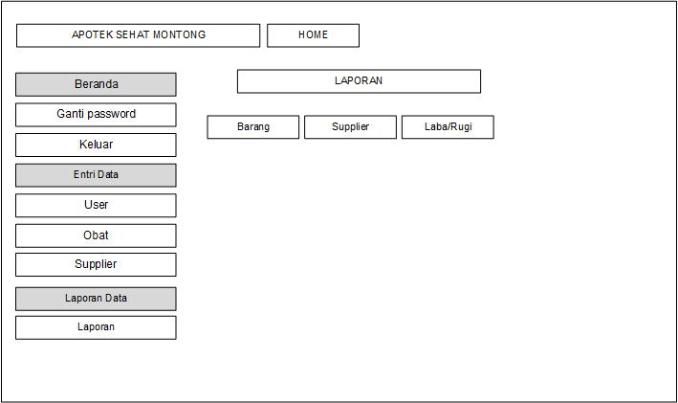

Gamabar 3.13 Tampilan Laporan

Pada gambar 3.13 menampilkan beberapa link yang dapat dilihat oleh admin. Antara lain data user, data obat, data supplier dan laporan, dilaporan tersebut admin juga dapat melihat laba rugi setiap bulan yang diperoleh dari pihak apotek.

1. Tampilan tambah Barang.

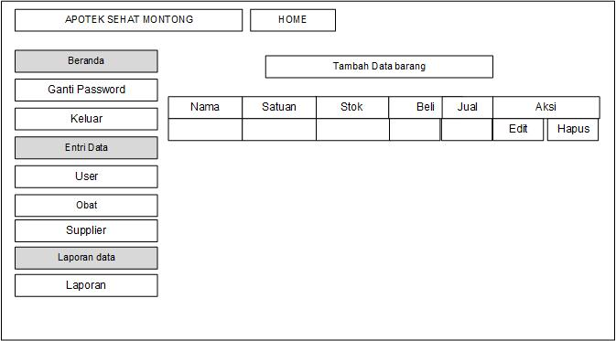

Gambar 3.14 Tambah barang

Pada gambar 3.14 menjelaskan jika admin ingin menambah barang, maka link yang di klik adalah tambah barang sehingga akan muncul beberapa form yang harus di isi.

1. Tampilan form penjualan

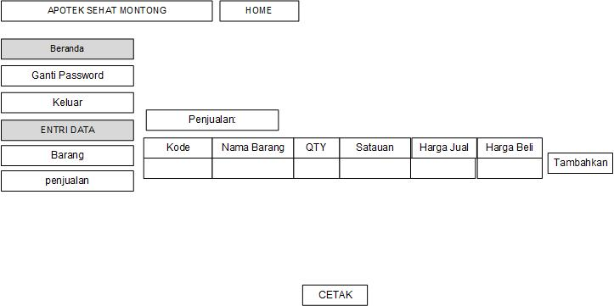

Gambar 3.15 Tampilan form penjualan

pada gambar 3.15 menjelaskan proses penjualan yaitu ada beberapa form di halaman ini, antara lain kode, nama barang, jumlah untuk proses transaksi.

1. Tampilan halaman Retur.

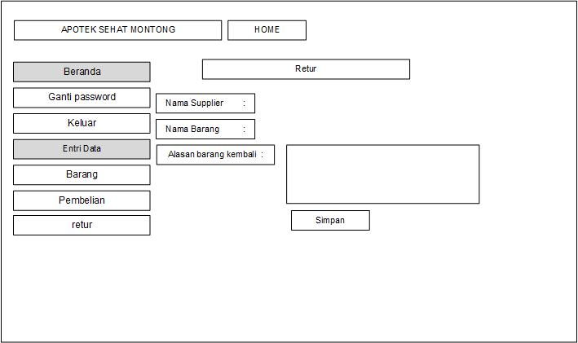

Gambar 3.15 Tampilan Retur

Pada gambar 3.15 adalah tampilan retur mbelian terhadap supplier. Ada beberapa form yang harus diisi antaranya harus mengisi kenapa barang tersebut diretur.

**BAB IV**

**IMPLEMENTASI DAN ANALISIS**

Bab ini akan membahas tentang implementasi dan analisa hasil program yang telah dibuat. Implementasi dan anaisis bertujuan untuk mengetahui apakah aplikasi yang telah dibuat sesuai dengan perancangannya. Selain itu juga untuk mengetahui detail jalanya aplikasi serta kesalahan yang ada untuk pengembangan dan perbaikan lebih lanjut.

**4.1 Peralatan yang digunakan**

Pada prosess pengujian ini dibutuhkan beberapa peralatan-peralatan baik berupa perangkat keras dan perangkat lunak.

4.1.1 Perangkat keras (Hardware)

Spessifikasi perangkat – perangkat keras yang digunakan dalam pengujian adalah:

1. Processor : Intel® Pentium® Dual CPU E2160 (1.8 GHz) atau keatas.
2. Memory : Minimal 1024 MB atau lebih.
3. Harddisk : Minimal 80 GB atau lebih.
4. Ethernet : 100 Mbps upgrade to 1000 Mbps.

4.1.2 Perangkat Lunak (Software)

Perangat lunak yang digunakan untuk pengujian aplikasi ini adalah :

1. PHP

PHP merupakan bagian utama dari program. Karena sebagian proses aplikasi terdapat pada script-script tersebut.

1. Xampp

Xampp digunakan sebagai web server. Program PHP tidak dapat berjalan tanpa dukungan xampp.

1. Framework CI

CodeIgniter adalah aplikasi open source yang merupakan framework dengan konsep model MVC (Model, View, Controller) untuk membangun website dinamis dengan menggunakan PHP. CodeIgniter memudahkan developer untuk membuat aplikasi web dengan cepat dan mudah dibandingkan dengan membuatnya dari awal.

**4.2 Tampilan Aplikasi**

4.2.1 Menu Login

Menu Login ini adalah sebagai security yang digunakan untuk menyaring siapa saja yangberhak masuk dalam sistem ini, apabila dalam memasukkan username dan password salaah maka akan tidak dapat masuk ke sistem.

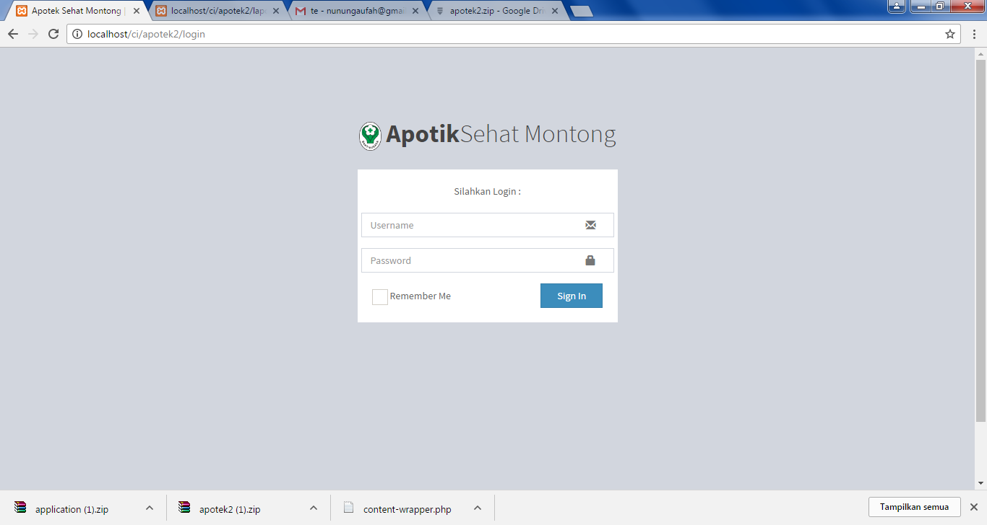

Gambar 4.1 Halaman Login

4.2.2 Menu Utama admin

Menu utama admin ini adaah sebagai hasil dari proses memasukkan username dan password yang benardi level login user.

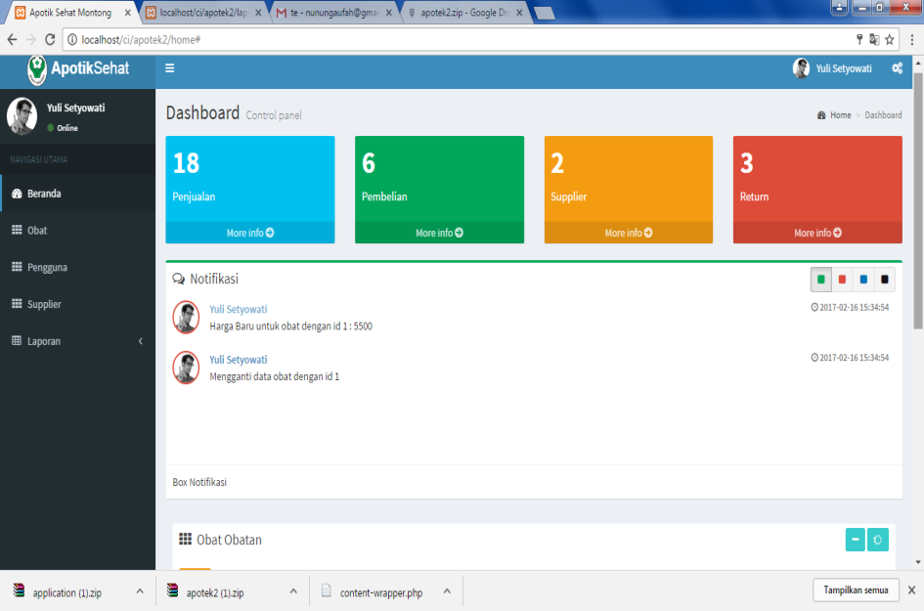

Gambar 4.2 Menu Tampilan Admin

Dari gambar 4.2 adalah tampilan menu admin dari sistem informasi manajemen apotek. Halaman terdiri dari beberapa menu antara lain, beranda, nama dan stok barang, pengguna, supplier dan laporan

4.2.3 Halaman lihat semua produk pada menu barang

Halaman ini berfungsi untuk melihat data produk dan stok yang tersedia pada Apotek Sehat Montong.

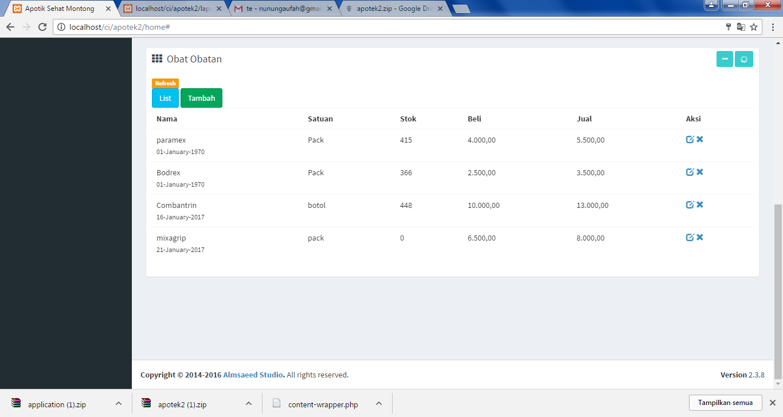

Gambar 4.3 Halaman Menu Barang

Dari gambar 4.3 adalah tampilan menu barang yang dapat memberi informasi tentang stok maupun exp barang yang terdapat pada apotek tersebut, yang nantinya dapat ditambah, diubah dan dihapus oleh petugas.

4.2.4 Menu Supplier

Fungsi dari menu ini antara lain yaitu untuk mengetahui barang yang telah dibeli dari supplier mana saja dan berapa jumlahnya.

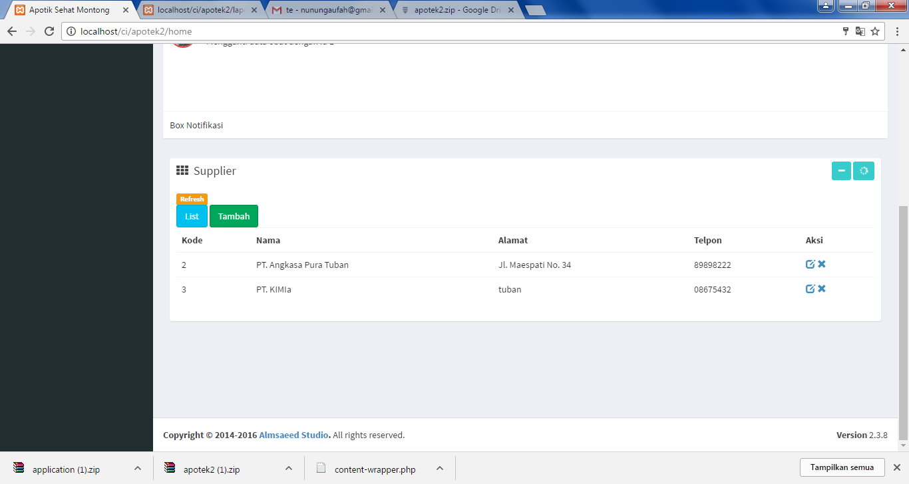

Gambar 4.4 Menu Supplier

Dari gambar 4.4 merupakan halaman yang menyajikan informasi tentang supplier yang terdapat pada apotek.

4.2.5 Menu Pegawai

Fungsi menu ini yaitu untuk mengetahui pegawai yang dapat menjalankan aplikasi ini sesuai dengan tugasnya masing – masing dan dapat dipertanggung jawabkan kepada koordinator di Apotek Sehat Montong.

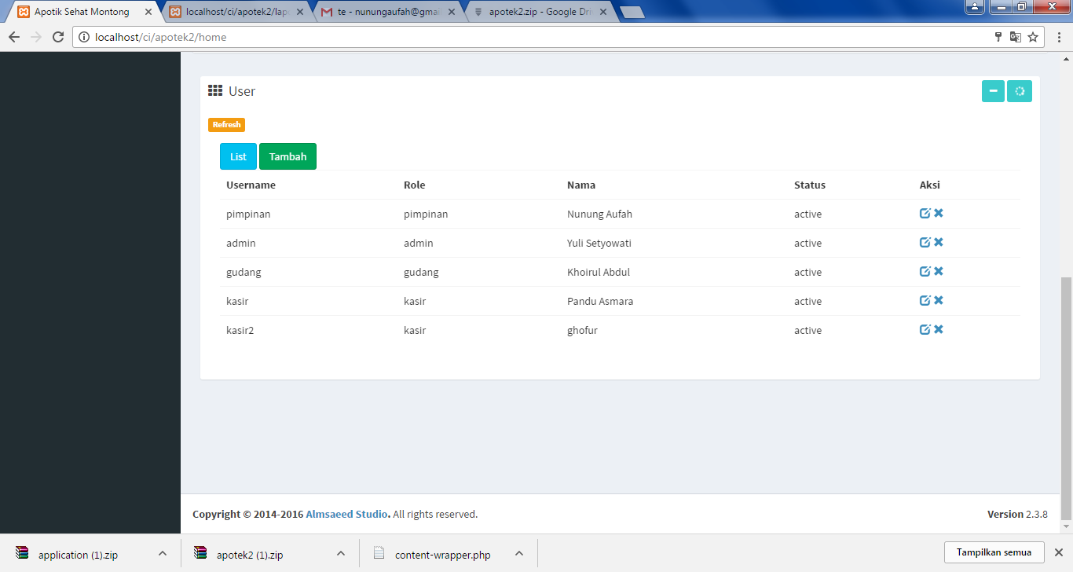

Gambar 4.5 Menu Pegawai

Dari gambar 4.5 merupakan menu pegawai, dihalaman ini dapat menyediakan informasi tentang nama dan jabatan para pegawainya. Selain itu juga terdapat menu tambah pegawai jika suatu saat terdapat pegawai yang baru.

4.2.6 Menu Pembelian

Fungsi dari menu ini yaitu untuk mengetahui jumlah barang yang dibeli dari masing-masing supplier.

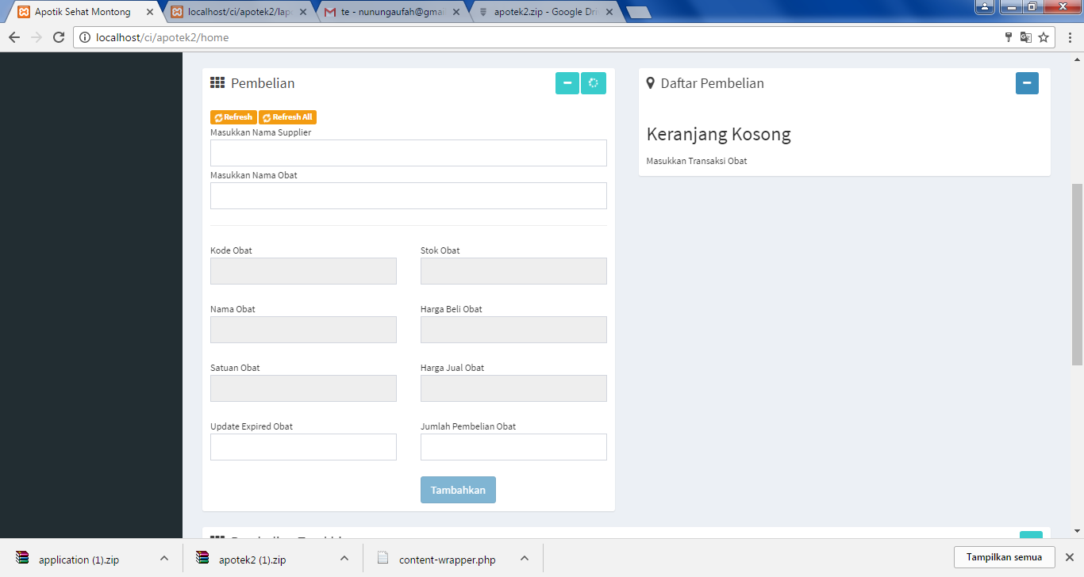

Gambar 4.6 Menu pembelian

Dari gambar 4.6 merupakan tampilan menu pembelian antara lain masukkan nama barang beserta nama supplier dan jumlah pembelianya. Selain itu juga uang yang harus dibayar pada supplier tersebut.

4.2.7 Menu Penjualan

Fungsi dari menu ini yaitu untuk melakukan transaksi penjualan di Apotek Sehat Montong.

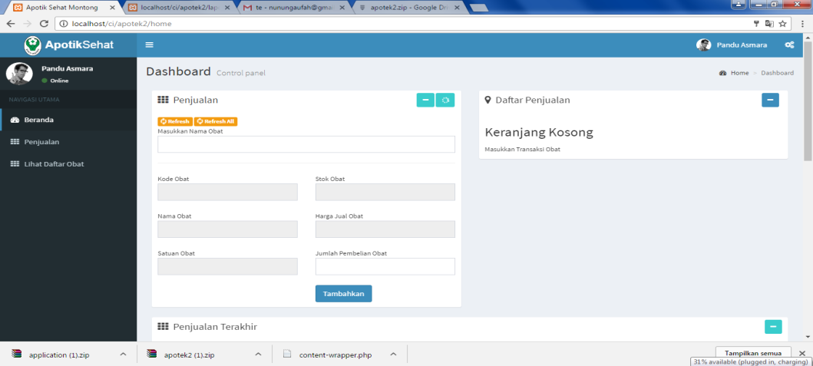

Gambar 4.7 Menu Penjualan

Dari gambar 4.7 merupakan halaman penjualan yang dilakukkan oleh kasir. Ada beberapa yang harus dilengkapi untuk melakukan penjualan antara lain, nama barang, jumlah beli dan total uang yang harus dibayar.

4.2.8 Menu Laporan

Fungsi dari menu ini yaitu untuk mengetahui seluruh transaksi data-data yang ada pada sistem ini dan dapat dicetak sesuai kebutuhan yang nantinya sebagai laporan pertanggung jawaban. Adapun macam-macam dari laporan tersebut antara lain:

1. Laporan penjualan barang

Fungsinya untuk mengetahui daftar obat terjual yang terdapat pada Apotek Sehat Montong.

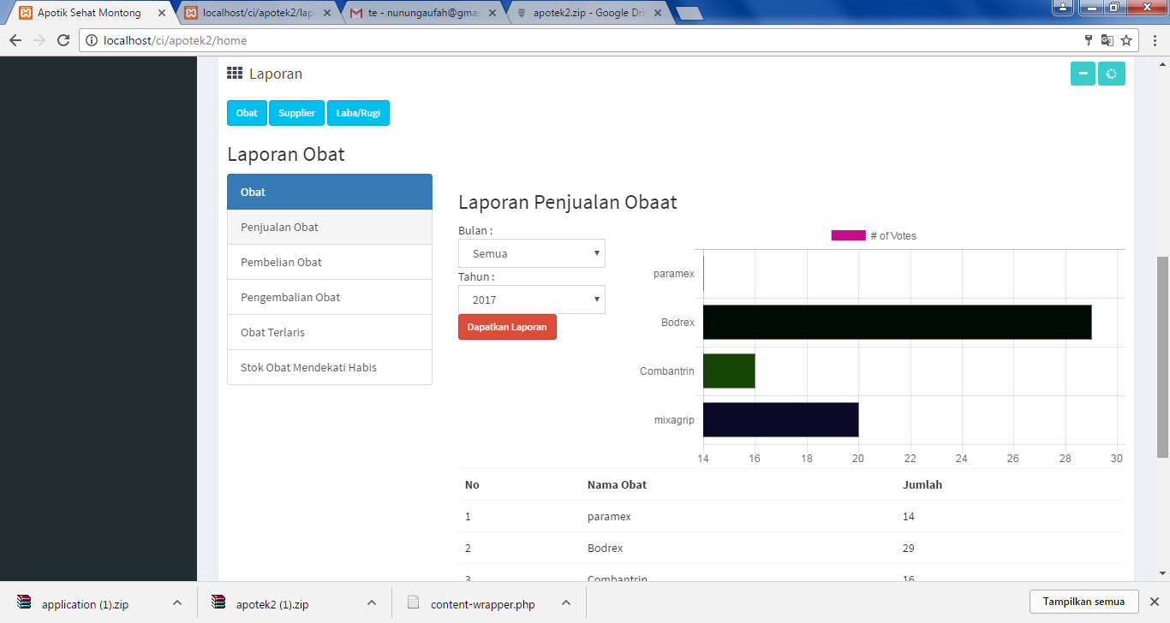

Gambar 4.8 Tampilan prnjualan barang

Dari gambar 4.8 menampilkan Laporan penjualan barang. Halaman ini dapat memberikan beberapa informasi antara lain, Laporan barang yang terjuala perbulan atau pertahun.

1. Laporan Penjualan Barang Terlaris

Fungsinya untuk mengetahui barang apa saja yang banya diminati pada bulan atau tahun yang diinginkan.

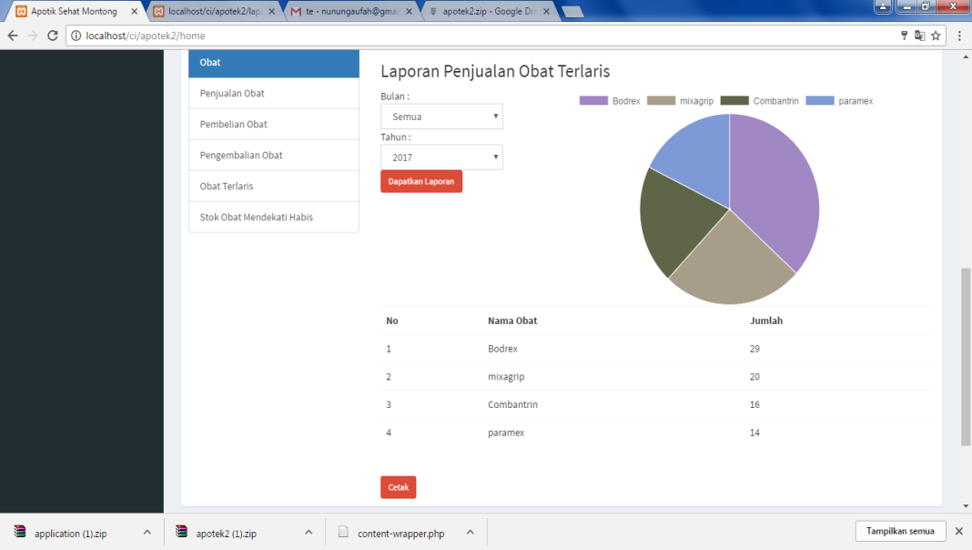

Gambar 4.9 Tampilan barang terlaris

Pada gambar 4.9 merupakan tampilan dari menu barang terlaris. Pada halaman ini kita dapat melihat informasi barang apa saja yang banyak diminati masyarakat perbulan maupun pertahun.

1. Laporan Laba rugi

Fungsinya untuk mengetahui jumlah Pemasukan dan pengeluaran uang pada Apotek Sehat Montong.

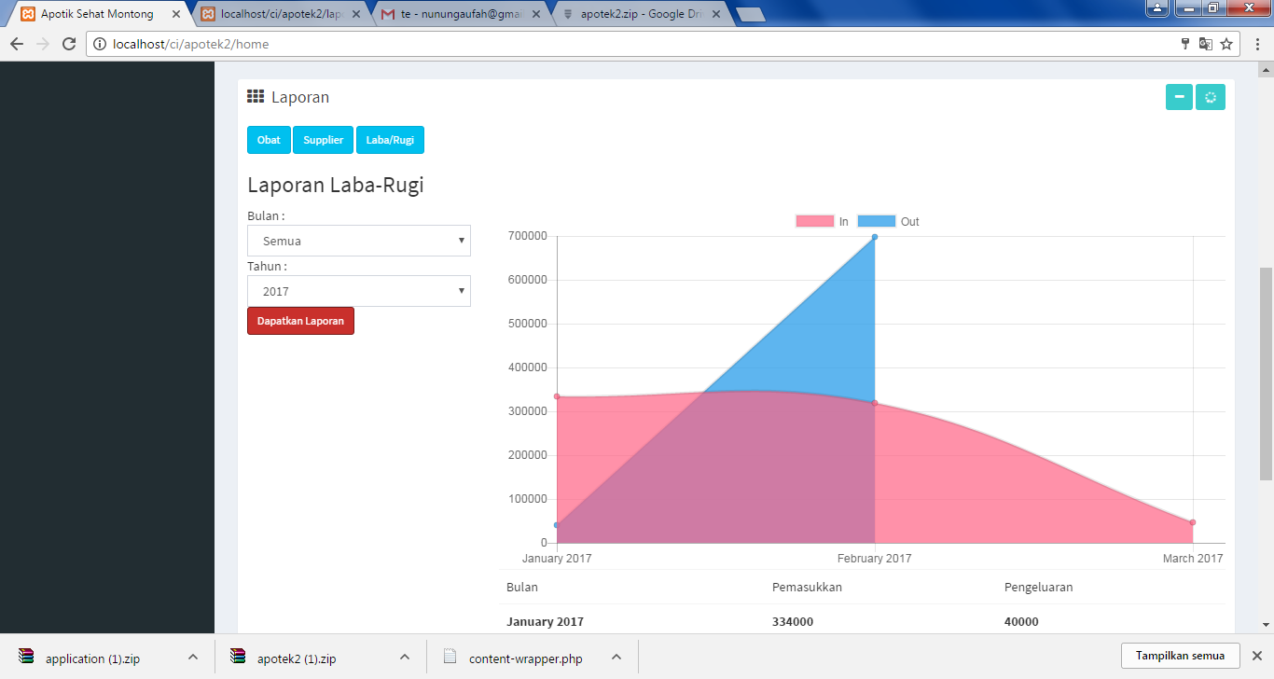

Gambar 4.10 Tampilan Laba Rugi

Pada gambar 4.10 merupakan halaman laporan laba rugi. Dari menu ini dari pihak apotek dapat melihat berapa keuntungan yang diperoleh perbulan maupun pertahun.

1. Laporan Pembelian

Fungsinya untuk mengetahui jumlah barang yang dibeli dan jumlah seluruh pembelian pada bulan yang dibutuhkan sesuai yang diinginkan buat laporan pembelian.

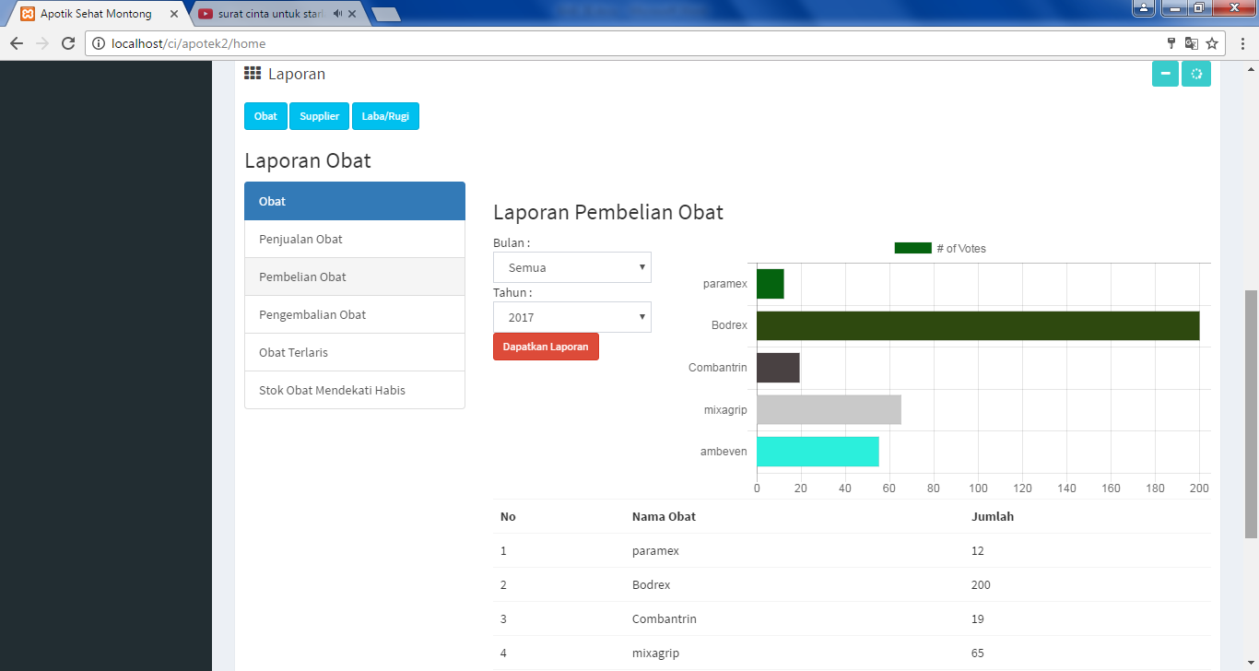

Gambar 4.11 Tampilan Laporan Pembelian

Pada gambar 4.11 merupakan halaman laporan pembelian barang. Dari menu ini dari pihak apotek dapat melihat berapa barang yang terbeli dari interval perbulan maupun pertahun.

1. Laporan Penjualan

Fungsinya untuk mengetahui jumlah barang yang dijual dan jumlah seluruh penjualan barang pada bulan yang diinginkan.

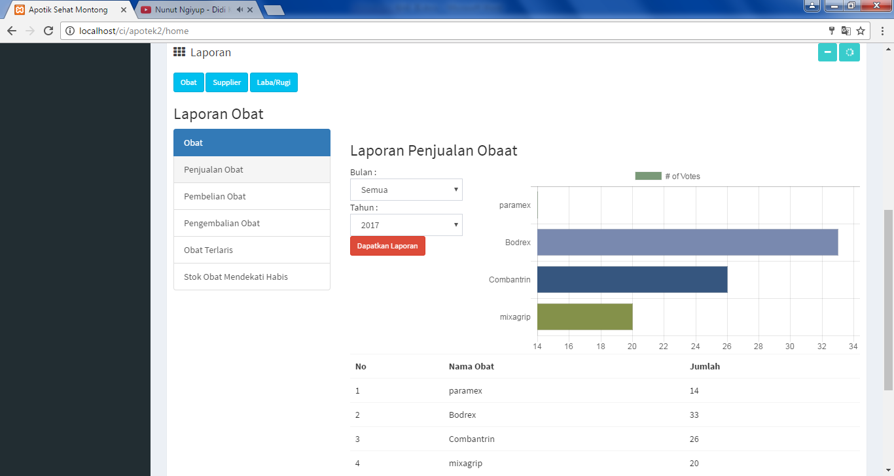

Gambar 4.12 Tampilan Laporan Penjualan

Pada gambar 4.12 merupakan halaman laporan penjualan barang. Dari menu ini dari pihak apotek dapat melihat berapa barang yang terjual dari interval perbulan maupun pertahun.

4.2.9 Menu Gudang

Fungsi dari menu ini yaitu untuk mengetahui data barang ataupun untuk pemesanan terhadap supplier selain itu juga ada beberapa notifikasi yang terdapat pada halaman ini. antaralain;

1. Notifikasi History.

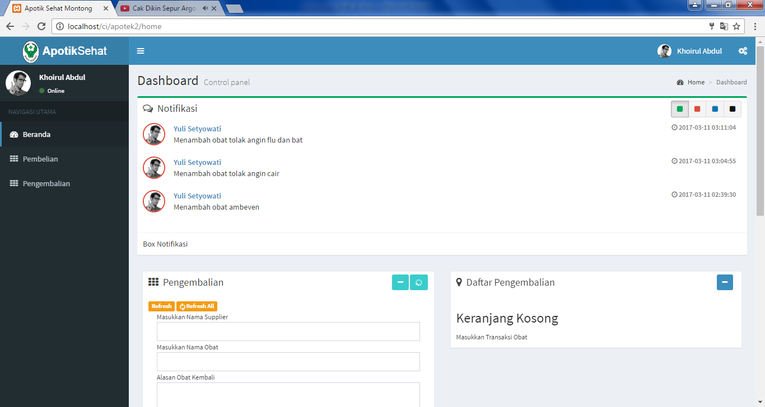

Gambar 4.13 Tampilan notifikasi history

Pada gambar 4.13 merupakan gambar tampilan notifikasi history. halaman ini menjelaskan atau memberi keterangan pada pihak gudang, siapa saja yang telah mengedit atau mengubah data.

1. Notifikasi EXP

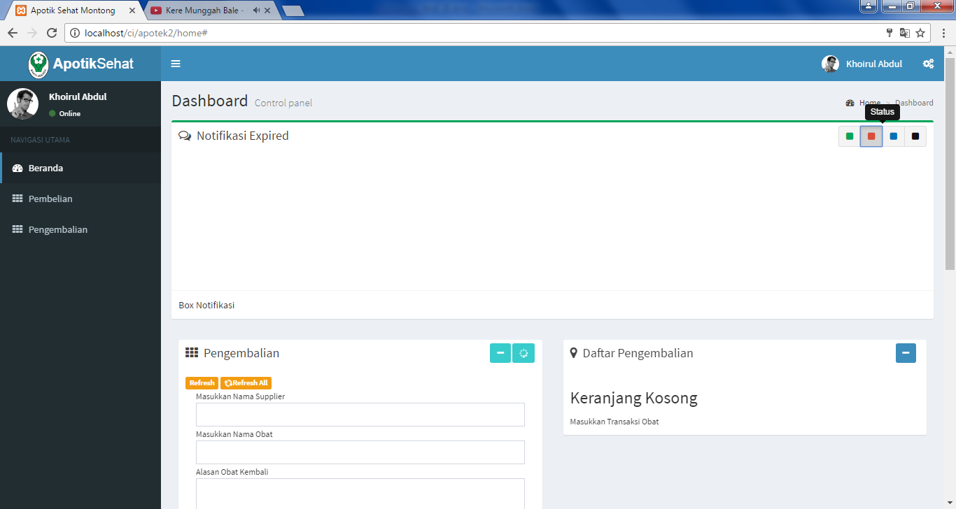

Gambar 4.14 Tampilan notifikasi Exp

Pada gambar 4.14 ini merupakan halaman yang penting. Karena pada halaman ini memberikan peringatan barang apa saja yang sudah tidak layak dijual kepada konsumen.

1. Notifikasi Stok

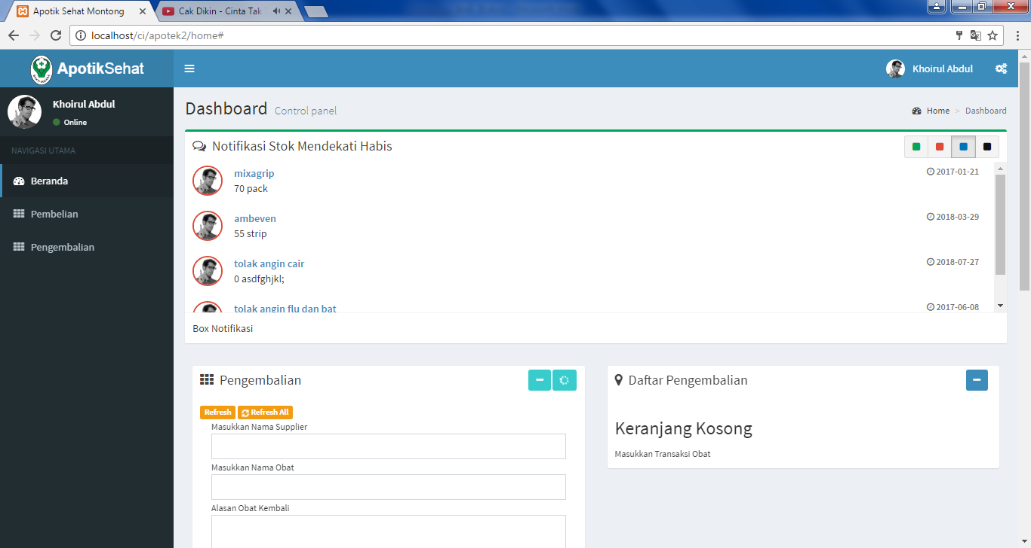

Gambar 4.15 Tampilan notifikasi stok

Pada gambar 4.15 menjelakan tentang stok barang minimum yang terdapat pada apotek sehat montong. Jika stok dibawah 100 maka akan tampil di papan notfikasi ini.

* 1. **Hasil Quisioner.**

Sasaran yang di tuju quisioner ini adalan masyarakat setempat yang telah membeli barang di Apotek Sehat Montong. Adapun tujuan quisioner ini adalah untuk mengetahui daya tarik pembeli dan kenyamanan dalam transaksinya. Untuk itu peneliti menyebarkan angket mengambil sample terhadap 10 responden secara acak.

Dari hasil quisioner tabulasi data 5 pertanyaan dari jawaban 10 orang responden dapat disimpulkan bahwa 80% nyaman dan senang membeli barang di apotek sehat montong sedangkan 20% menyatakan tidak nyaman membeli di apotek sehat Montong. Hal itu dapat menunjukkan konsumen lebih nyaman membeli setelah diterapkannya aplikasi sistem informasi manajemen apotek berbasis web.

**BAB V**

**KESIMPULAN DAN SARAN**

**5.1 Kesimpulan**

Setelah dilakukan analisa, perancangan dan pembuatan aplikasi sistem informasi manajemen apotek sehat montong dapat diambil beberapa kesimpulan sebagai berikut :

1. Sistem informasi yang dibangun dapat membantu peningkatan kinerja yang relative lebih baik dan aman bagai pegawai toko.
2. Sistem informasi yang dibangun dapat meningkatkan pelayanan terhadap konsumen.
3. Sistem informasi yang dibangun mampu mengolah data.

**5.2 Saran**

Berdasarkan hasil penelitian, berikut ini adalah saran yang sebaiknya dilakukan guna pengembangan sistem ini menjadi lebih baik :

1. Sistem informasi manajemen apotek sehat montong ini dapat dikembangkan seiring dengan perkembangan spesifikasi kebutuhan pengguna sistem.
2. Sistem informasi manajemen apotek sehat montong dapat dikembangkan hanya dalam ruang lingkup apotek montong.
3. Untuk mempermudah dalam penerapan dan pengembangan sistem komputerisasi ini sebaiknya pihak apotek melakukkan training terhadap karyawan dalam hal pengenalan dan pengoprasian computer yang lebih optimal.